Консультация для родителей
«Правильная осанка – здоровый ребенок»

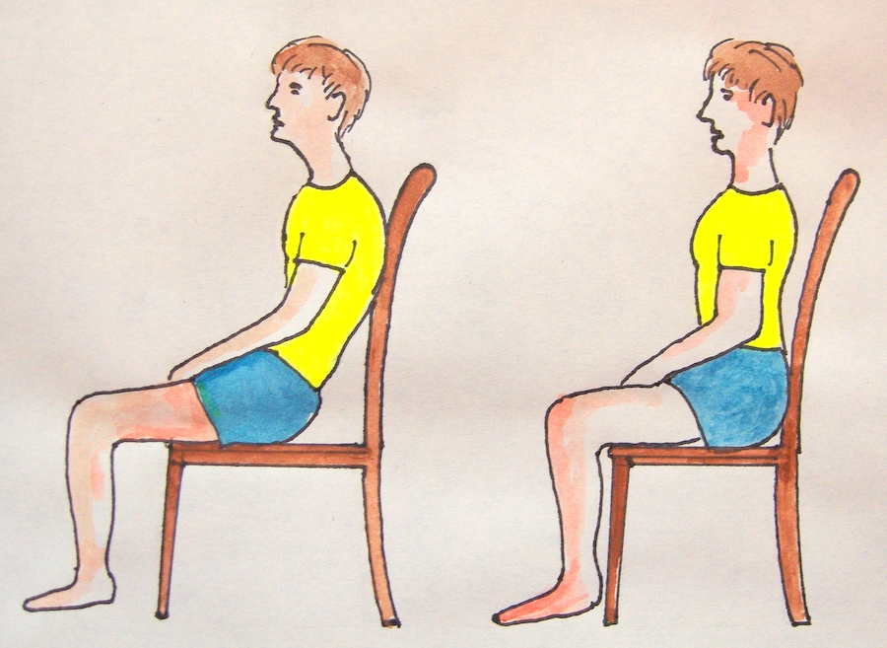

Осанка – это привычное положение тела человека в покое и при движении. Формируется осанка с самого раннего возраста и зависит от гармоничной работы мышц костной системы, связочно-суставного и нервно-мышечного аппарата, равномерности их развития. Нормальная, правильная осанка хорошо сложенного человека характеризуется собранностью, подтянутостью, голова держится прямо, живот подтянут, ноги разогнуты в коленях и тазобедренных суставах. Правильная осанка-залог хорошего физического развития, крепкого здоровья. Нарушение осанки влечёт за собой ухудшение всех функций организма, а иногда может привести к серьёзным заболеваниям, особенно в период роста:
1. Вызвать стойкие деформации костного скелета, расстройство нервной деятельности, двигательного аппарата, головные боли, повышенную утомляемость, снижение аппетита;
2. Ухудшить деятельность органов дыхания, кровообращения, пищеварения,
мочевыделения.

Нарушение осанки – сутулость, сколиоз, кифозы и плоскостопие, это плохо развиты мышцы спины, живота, шеи. Причин неправильной осанки много:
- привычка стоять с опорой на одну и ту же ногу
- неправильная походка (с опущенной головой, свисающими плечами,
согнутой спиной и ногами),
- неправильная поза за столом (высота стола и стула должна соответствовать
росту ребёнка),
- ношение тяжести в одной и той же руке.
-если мама ведёт всегда малыша за одну и ту же руку, это тоже ведет к
нарушению осанки,
- долгие просмотры телепередач, компьютерные игры,
- нарушения начинаются уже в 5-6 месяцев, когда начинают присаживать
малыша, который ещё не научился поворачиваться самостоятельно.

Ползание – подготовка ребенка к вертикальному положению. И если ребенок, не ползая, начинает ходить, тоже может произойти нарушение осанки. На нарушение осанки влияет питание (в пище должно быть достаточно кальция, т. к. он укрепляет кости). Важнейшим средством профилактики и лечения нарушения осанки является занятия физическими упражнениями на все группы мышц. Следить чтобы при ходьбе дети держали голову прямо. Высоко поднятая голова – это не простое техническое требование, такое положение увеличивает общий тонус мышц, улучшает кровообращение. В процессе занятий последовательно решаются следующие задачи, определяющие подбор упражнений:
1. Укрепление мышечной системы и развитие силовой выносливости мышц
спины и брюшного пресса.
2. Формирование правильной осанки.

Чтобы повысить эффективность занятий, у детей нужно воспитывать дисциплинированность и сознательное отношение к выполнению упражнений и
требованиям гигиены. Нужно воспитывать у детей правильную осанку перед зеркалом или у стены. Для воспитания правильной осанки врачи советуют после сна ходить на носках босиком с книгой на голове 6 кругов по комнате, руки в стороны. Обязательно одевать детей по погоде. Детям, у которых нарушение осанки, обязательно нужно делать массаж – курс 10 дней (в нашей больнице есть
массажный кабинет). Постель должна быть твердая и маленькая подушка. Также в нашей больнице есть кабинет по лечебной физкультуре, где можно заниматься или получить консультацию.

Комплекс упражнений при сутулости.

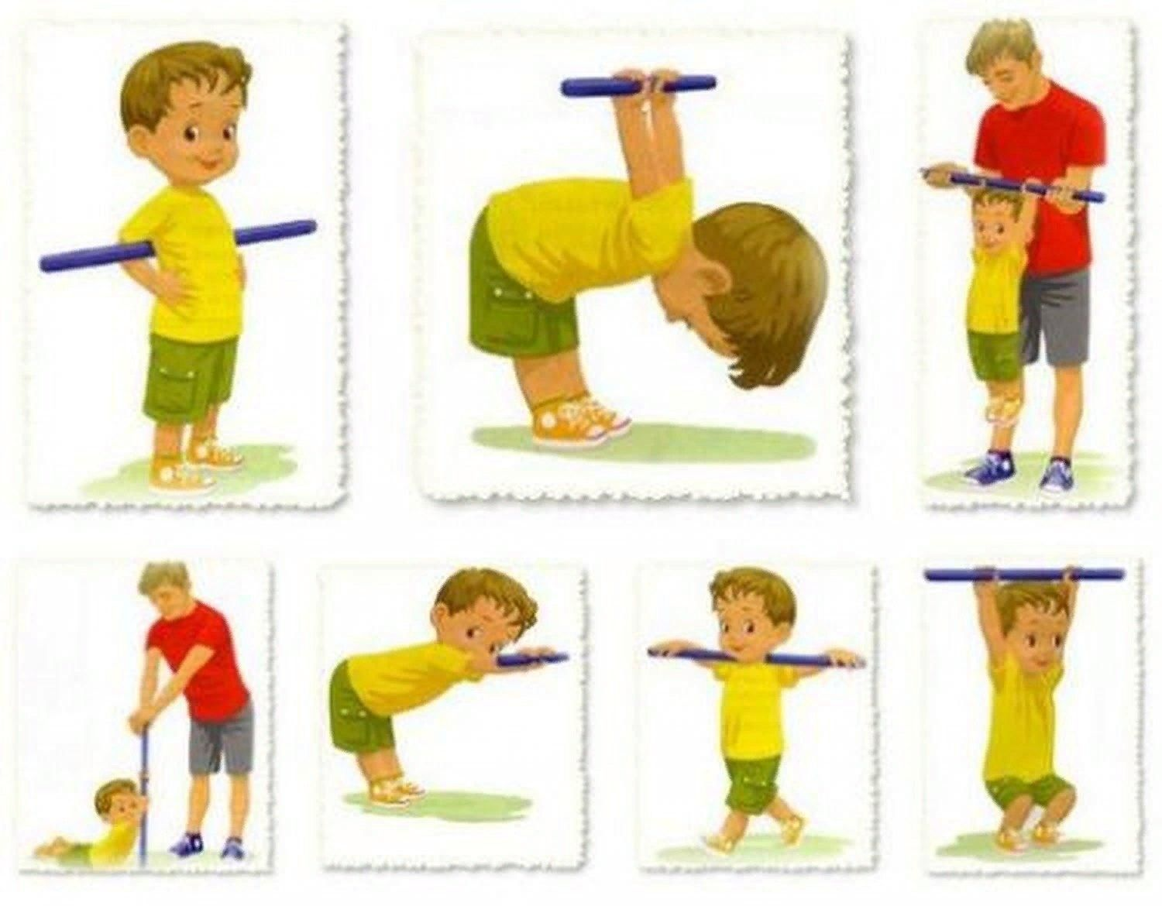
Проверка и воспитание навыков правильной осанки, стоя лицом и боком к
зеркалу.
1. Ходьба обычная с правильной осанкой, на носках — руки в стороны, на
внешней стороне стопы – руки на поясе, на пятках – руки за голову, локти в
сторону.
2. И. П. Ноги вместе, кисти к плечам. Потянуться, выпрямить руки вверх –
вдох, вернуться в исходное положение – выдох. 6-7 раз.
3. «Гуси пьют водичку». И. П. ноги вместе, руки на поясе. Наклониться
вперёд с прямой спиной – выдох, вернуться в И. П. – вдох. 5-6 раз.
4. «Воробушек». И. П. ноги чуть расставлены, кисти к плечам. Круговые
движения, вращения в плечевых суставах. 6-8 раз.
5. Приседания. Выполнение – присесть на носках с прямой спиной, руки в
стороны – выдох, вернуться И. п. – вдох. Повторить 4-5 раз.
6. Лежа на животе – рыбка. Руки под подбородком, ноги вместе. Поднять
голову и руки, отвести плечи назад – вдох, И. П. – выдох.
7. «Велосипед» на спине. Ноги вместе, руки за головой. Движение ногами,
как при езде на велосипеде. До усталости.
8. И. П. тоже. Волна. Согнуть ноги, подтянуть колени к животу, выпрямить,
согнуть и положить. 4-5 раз

